1996
文字.語彙
（100点35分）
問題Ⅰ 次の下線をつけたことばは、どのように読になすか。その読に方をそれぞれの1、2、3、4から一つ選びなさい。
問1 すべての国民は教育を①受ける②権利があると③憲法に書かれている。
（1）受ける １．うける ２．とどける ３．つづける ４．さける
（2）権利 １．がんり ２．かんり ３．げんり ４．けんり
（3）憲法 １．けんぽい ２．けんぼう ３．けんほう ４．けんほ
問2 彼の専攻①分野は社会②人類学で、社会に見られるさまざまな③日常の④現象についての⑤論文を書いている。
（1）分野 １．ぶんな ２．ぶんや ３．ふんの ４．ふんや
（2）人類学 １．じんるいがく ２．じんぬいがく ３．にんるいがく ４．にんるいがく
（3）日常 １．にっちょ ２．にっちょう ３．にちじょ ４．にちじょう
（4）現象 １．げんしょう ２．げんじょう ３．げんそう ４．げんぞう
（5）論文 １．ろうぶん ２．ろんぶん ３．ろうもん ４．ろんもん
問3 かがみに①映った顔は②左右が③逆になる。
（1）映った １．ひかった ２．うつった ３．てった ４．はった
（2）左右 １．さう ２．さゆ ３．さよう ４．さゆう
（3）逆 １．きゃく ２．きょく ３．ぎゃく ４．ぎょく
問4 山に①囲まれたこの小さな村では、②農業を手伝ってくれる若者を③募集している。
（1）囲まれた １．つつまれた ２．はさまれた ３．かこまれた ４．つかまれた
（2）農業 １．のぎよう ２．のうぎょう ３．のんぎょう ４．のうぎょ
（3）募集 １．もうしゅう ２．もしゅう ３．ぼっしゅう ４．ぼしゅう
問5 男女①平等をテーマにした会議が開かれ、②各国の③代表が④出席して、⑤家庭や⑥職場で起こっている問題を話し合った。
（1）平等 １．へいとう ２．へいどう ３．びょうとう ４．びょうどう
（2）各国 １．かっこく ２．かっくに ３．こっこく ４．こっくに
（3）代表 １．だいぴょう ２．たいぴょう ３．だいひょう ４．たいひょう
（4）出席 １．しゅせい ２．しゅせき ３．しゅっせい ４．しゅっせき
（5）家庭 １．やてい ２．かてい ３．やけい ４．かけい
（6）職場 １．しょくば ２．しょくじょう ３．しきば ４．しきじょう
問題Ⅱ 次の文の下線をつけたことばは、どのような漢字を書きますか。その漢字をそれぞれの1、2、3、4から一つ選びなさい。
問1 ガラスの①はへんで②ゆびにけがをして、ほうたいを③まいてもらった。
（1）はへん １．破片 ２．歯片 ３．葉片 ４．波片
（2）ゆび １．鼻 ２．肩 ３．指 ４．腕
（3）まいて １．回いて ２．曲いて ３．舞いて ４．巻いて
問2 八十①さいの②そふは、毎朝近くの③こうえんを散歩する。
（1）さい １．栽 ２．歳 ３．裁 ４．蔵
（2）そふ １．祖父 ２．租父 ３．粗父 ４．組父
（3）こうえん １．郊遠 ２．郊園 ３．公遠 ４．公園
問3 首都の人口は①きゅうそくに②ぞうかし、20③せいきの終わりまでに一千万人に④たっするだろうと言われている。
（1）きゅうそく １．急足 ２．急速 ３．急測 ４．急息
（2）ぞうか １．層加 ２．憎加 ３．贈加 ４．増加
（3）せいき １．西紀 ２．星紀 ３．世紀 ４．省紀
（4）たっする １．達する ２．到する ３．徹する ４．接する
問4 ①こうつう規則に②いはんすると、運転③めんきょを④とりあげられることもある。
（1）こうつう １．向通 ２．広通 ３．互通 ４．交通
（2）いはん １．異反 ２．以反 ３．違反 ４．位反
（3）めんきょ １．免共 ２．免教 ３．免許 ４．免居
（4）とりあげられる １．取りあげられる ２．採りあげられる ３．盗りあげられる ４．捕りあげられる
問5 夏は水の①じょうはつがはやいので、ぬれたタオルもすぐ②かわいてしまう。
（1）じょうはつ １．上発 ２．蒸発 ３．昇発 ４．消発
（2）かわいて １．乾いて ２．渇いて ３．焼いて ４．干いて
問6 森林の①げんしょうによって、地球全体の②きこうが③しだいに④へんかしてきた。
（1）げんしょう １．減少 ２．減小 ３．限少 ４．限小
（2）きこう １．気構 ２．気降 ３．気候 ４．気効
（3）しだいに １．次第に ２．次題に ３．次待に ４．次退に
（4）へんか １．変可 ２．変果 ３．変化 ４．変仮
問題Ⅲ 次の文の の部分に入れるのに最も適当なものを、1、2、3、4から一つ選びなさい。
（1）商品の質を するために、さまざまな保存技術が研究されている。
１．連続 ２．維持 ３．普及 ４．催促
（2）あなたの言うことは、私にはわがままだと 。
１．生じられる ２．報じられる ３．信じられる ４．感じられる
（3）兄は、入社してから、ずっと人事課に いる。
１．対して ２．面して ３．属して ４．適して
（4）子供は熱を出すし、冷蔵庫はこわれるし、先週は本当に 目にあった。
１．おしい ２．まずい ３．のろい ４．ひどい
（5）信号が青になって、止まっていた車が 走り出した。
１．いっそうに ２．いっぱんに ３．いっせいに ４．いったんに
（6）びょうきでにゅういんしたのを＿＿＿に、たばこをやめることにした。
1.きっかけ 2.はじめ 3.おかげ 4.こころあたり
（7）初めて降りた駅で していたら、知らない人が親切に案内してくれた。
１．ぶつぶつ ２．まごまご ３．はきはき ４．もともと
（8）この法律は学者によって がちがっている。
１．解散 ２．解決 ３．解放 ４．解釈
（9）読書とは 心に栄養を与えることだ。
１．いわば ２．いわゆる ３．たとえ ４．たいして
（10）ゆうべ遅くまで起きていたので、授業中に をしてしまった。
１．しゃっくり ２．めまい ３．はきけ ４．いねむり
（11）医者に、太りすぎだから の高くない食事をしろと言われた。
１．カロリー ２．ナンバー ３．サービス ４．アイデア
（12） 期間で日本語が上手になる方法はありませんか。
１．前 ２．小 ３．短 ４．半
（13）寝る前に、明日持っていくものを かばんの中に入れておきなさい。
１．そなえて ２．そろえて ３．たくわえて ４．たとえて
（14）長い間 しておりますが、お元気でいらっしゃいますか。
１．ごぶさた ２．いたずら ３．おじき ４．ちょうだい
（15）あの人は、同僚と 起こすのを恐れて、自分の意見を言わないことが多い。
１．競争 ２．健闘 ３．摩擦 ４．損害
問題Ⅳ 次の（1）から（10）は、言葉の意味や使い方を説明したものです。その説明に最もあう言葉を、1、2、3、4から一つ選びなさい。
（1）こわい顔をしてじっと見る。
１．なでる ２．にらむ ３．どなる ４．のぞく
（2）目を開けていられないほど光が強いようす。
１．まぶしい ２．すっぱい ３．しつこい ４．めでたい
（3）適当な程度をこえてしまうこと。
１．ストップ ２．マイナス ３．オーバー ４．ドライブ
（4）紙や布などを折って重ね、小さくまとめる。
１．くるむ ２．たたむ ３．ねじる ４．ちぎる
（5）言っていることの意味がはっきりしないようす。
１．あいまい ２．からっぽ ３．さかさま ４．そっくり
（6）いじわるないいかたでかんせつてきにひはんすること。
1.きのどく 2.ぶっそう 3.よくばり 4.ひにく
（7）めんどうだと思って、仕事などをしないでいる。
１．もうける ２．なまける ３．ためらう ４．ふるまう
（8）性格や態度が明るいようす。
１．おだやか ２．さわやか ３．ほがらか ４．にぎやか
（9）細かい作業が上手にできるようす。
１．謙虚 ２．懸命 ３．貴重 ４．器用
（10）通勤や通学をする人で交通機関が混雑する時間。
１．ラッシュアワー ２．オートメーション ３．スケジュール ４．プラットホーム

聴解
（100点35分）
問題I
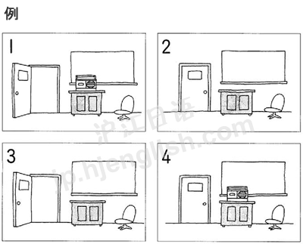
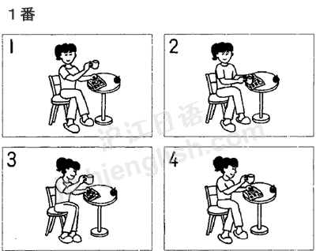
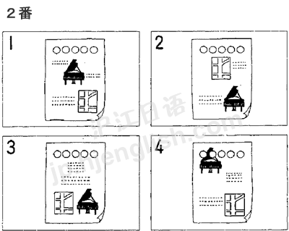
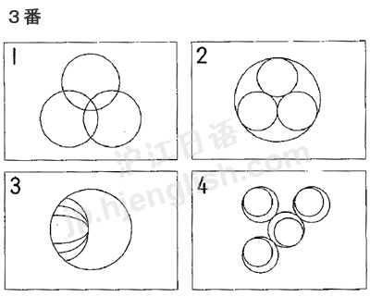
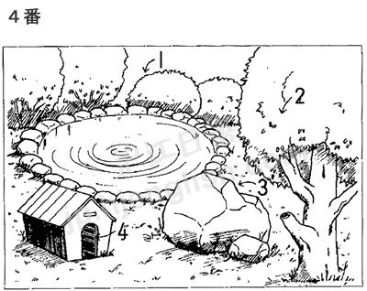
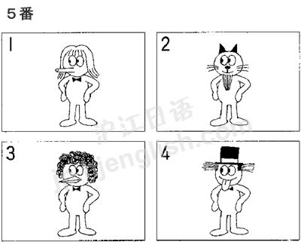
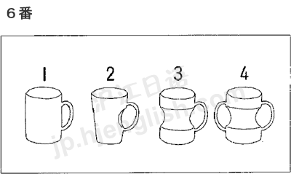
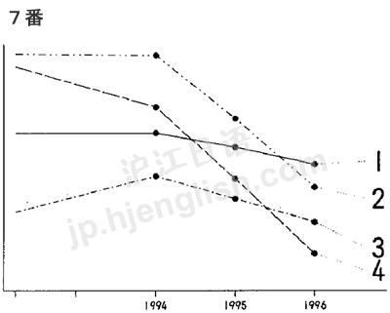
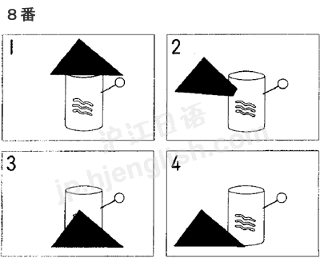
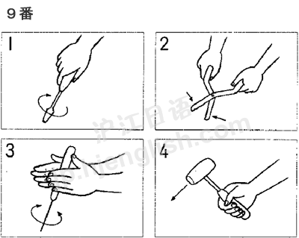
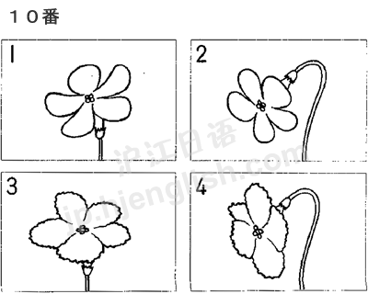
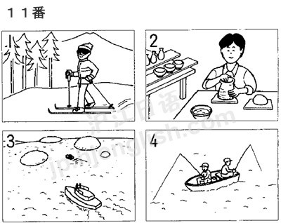
問題II 絵はありません。
読解.文法
（200点70分）
問題Ⅰ 次の文章を読んで、後の問いに答えなさい。答えは、1、2、3、4から最も適当なものを一つ選びなさい。
ひとりの子どもの話です。
仕事で疲れ切って、家ではごろごろ（注1）してテレビばかりを見ている父親はあまり存在感がない、まるで透明人間みたいだ、という子の文章がありました。
①これではいけない。子どもたちに、父親が働いている姿を見せたらどうか。そういう意見もあって、ある母親は子どもを連れて、父親が働く工場へ行くのです。
その子が参観（注2）の記を書きました。
「友だちのおとうさんが、どこかの課長さんだとか、放送局につとめているとかいうとき、私はいつもだまっていました。『わたしのおとうさんはエ場のコックさんだ」というのが、なんだか②はずかしくてならなかったのです。でも、わたしは、きょうからそれが（ ③ )いえるような気がします」
その子は初めて、白いコック帽をかぶった父親の働いている姿を見ます。野菜サラダを作っている。ぴっくゆするほど早いい手つき（注3）でてきぱきと（注4）仕事をすすめている。
「今まで、あんなおとうさんを見たことがありませんでした。何か④よその人のような気がするくらいでした。でも、やっぱりわたしのおとうさんでした。おとうさんは、はずかしそうな顔などちっともしていません。わたしだけが、なんではずかしがっていたのかと思うと、なんか⑤わるいことをしていたような気がしました」
お昼のサイレンが鳴る。大勢の工員さんたちが集まる。「大勢のエ員さんたちが、待ちかまえて（注5）いたように食べているのを観ると、わたしまでなんだかうれしくなりました。⑥みんな残さず食べてもらえるかと、じっとそれを見ていました。
現場を踏んだことで、子どもの父親観（注6）が変わるのです。みんなが残さずに食べてくれるだろうか。そう思ってじっと見ている子の⑦心臓の音が伝わってきます。「お父さんの働く場所」という現場で、子どもは家にいる父親とは別の父に出あうことができたのです。
（展濃和男「文章の書き方」岩波新書による〕
(注1)ごろごろする：特に仕事もしないで過ごす
(注2)参観の記：見学したときのことを書いた文章
(註3)手つき：手の動かし方
(注4)てきぱきと：適切にどんどん仕事を進めていく揃チ
(注5)待ちかまえる：すぐに対応できる姿勢で待つ
(注6)父親観：父親についての見方
問1 ①「これ」は、何を指すか。
１．父親が家でテレビばかリ見ていること
２．父親が仕事で疲れ切っていること
３．子どもが父親の存在を感じないこと
４．子どもが父親の働く工場へ行くこと
問2 ②「はずかしくてならなかった」のは、なぜか。
１．テレピばかり見ている父親に料理ができるとは思えなかったから
２．コックさんなのに、家では疲れていて全然料理をしようとしないから
３．コックさんといっても、放送局ではなくて工場のコックさんだから
４．友だちに言えるような立派な仕事を父親がしているとは思えなかったから
問3 ( ③ )に入る適当なことばを選びなさい。
１．平気で
２．ますます
３．がんばれば
４．じょうずに
問4 ④「よその人のような気がするくらいでした」とあるが1それはなぜか。
１．家で何もしない父親が生さ生きと仕事をしていたから
２．子どもが来たのに父親が無視して仕事をしていたから
３．父親が会社の課長か放送局の人間のように見えたから
４．父親に白いコック帽があまリ似合っていなかったから
問5 ⑤「わるい」というのはここではどんな意味か。
１．友だちに対してずるい
２．父親に感謝したい
３．友だちに対してひきょうだ
４．父親にもうしわけない
問6 ⑥「みんな」は何を指すか。
１．工員さんたち
２．コックさんたち
３．子どもたち
４．工場の昼食
問7 ⑦「心臓の音が伝わってきます」とあるが、ここではどういうことか。
１．子どもの心臓の音が工場の人に聞こえること
２．どきどきしているようすが読んでいる人に分かること
３．はきはきしているようすが読んでいる人に想像できること
４．びっくりしているようすが工場の人に感じられること
問題Ⅱ 次の図は二種類の時計の文字盤である。図を参考にしながら、文章を読んで後の問いに答えなさい。答えは、1、2、3、4から最も適当なものを一つ選びなさい。
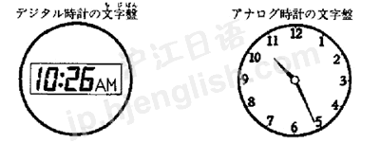
Ａ 見慣れたはずの時計でも、よく見ると不思議なことがたくさんある。たとえば、時計の文字盤は12時から始まっているのはなぜか。結論から先にいうと、時計が考案された（紀元前(注1)3000～4000年)のが、人類がゼロを発見する（8～9世紀）よりも先だったからといわれている。
Ｂ 「しかし、数字は①連続性からいえば、午前12時５９分の次に１時が来るのはおかしいので、文字盤の頂点は「ゼロ」にすぺきだとする考え方もある。日本では混同(注2)を避けるため、新聞やテレビ、そして日本時計学会のデジタル時計の表示などでは0時表記を優先（注3）させているものの、時計の文字盤そのものを（ ② ）。（中略）
Ｃ また、文字磐のローマ数字はIVでなく、Ⅲが使われる。これはフランスのシャルル5世が建設中の時計を見て、「文字盤のIVはVからⅠを引くことになり縁起（注4）が悪いのでⅢにせよ、と指示を出したのが後世に引き継がれた（注5）、とのエピソード（注6）がある。Ⅲは正式なローマ数字には見当たらないもので、時計の文字盤だけに用いられる。
③右回りにしろ、１２時から始まることにしろ、ローマ数字の表記のしかなたにしろ、④世界中の時計に徹底されているのが興味深い。（中略）
Ｄ 時計のアナログ文字盤を応用すると、方角を指示するときにも便利だ。船に乗っているときに進行方向を12時と考え、「3時方向にクシラを発見！」と声を出せぱ、それだけで、ほとんどの人が⑤クジラを見つけることができるだろう。
時計はたんに時刻がわかればよい、とする計測機器ではない。見やすさと美しさが兼ね備わっていなければならない。12を0に変えない理由、ⅢをⅣにしない理由、それらは時計職人たちの怠慢（注7）の結果ではなく、時計としての完成度を維持するために受け継がれている大切な要素なのではないだろうか。
(織田一朗『時計の針はなぜ右回りなのか』草思牡による）
(注1)紀元前：B.C..西暦元年(1年)より前
(注2)混同：区別しなければならないものを、間違えて同じにすること
(注3）優先：ほかよりも先にすること
(注4)縁起が悪い：何か悪いことが起こりそうな気がする
(注5>引き継ぐ：前の入がしたことを受け取って後に伝える
(注6)エピソード：興味深い短い話
(注7)怠慢：なまけること
＊印以下の文は、原著の次版において「Ⅲは一般的に使用されているローマ数字には見当たらないもので、時計の文宇盤に用いられる」と改訂される予定。
問1 ①「連続性から言えぱ、午前12時59分の次に1時が来るのはおかしい」とあるが、なぜおかしいのか。
１．12時59分の次に来るのは、13時のはずだから
２．数字の連続性から言えば、1の前は0,9だから
３．59分は「分」の単位で、1時は「時」の単位だから
４．数字の連続性から言えぱ、59の次は60だから
問2 [ ② ]に入る適当な文はどれか。
１．0にすると間違いが少なくて便利である
２．0にしてもあまり有効とは言えない
３．0に変えたいという考えが生まれている
４．0にしようという動きにはなっていない
問3 次のa·b·c·dのことを、歴史的に古いものから順番に並べた組み合わせはどれか。
a：フランスのシャルル5世が建設中の時計を見たこと
b：人類がゼロを発見したこと
c：時計の文字盤では、ローマ数字のIVではなく、Ⅲが使われること
d：時計が初めて作られたこと
１．d-c-a-b
２．d-b-a-c
３．b-d-a-c
４．b-c-a-d
問4 ③「右回りにしろ」とあるが、時計が右回りであることに基づいて述べているのはA-Dのどの段落か。
１．Ａ
２．Ｂ
３．Ｃ
４．Ｄ
問5 ④「世界中の時計に徹底されている」とあるが、どういう意味か。
１．世界中の人が、時計は右回りで12時から始まり、Ⅲを使うことを完全に知うている
２．右回りか、12時から始まるか、Ⅲを使うかに関係なく、世界中で時計が使われている
３．世界中どこの時計でも、右回りで12時から始まり、ローマ数字の時はⅢを使っている
４．右回りや12時から始まることやⅢを使うことなどの問題点に世界中の人が気づいている
問6 ⑤「クジラを見つけることができる」のは１·２·３·４のどの場合か。
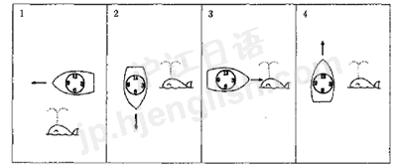
問7 筆者は時計について、どのように考えているか。
１．世界中共通して使える機械であり、長い歴史の中から生まれた美しさも持っている。
２．数字の連続性の点で問題があるので、これからはデジタル時計を使うほうがいい。
３．正式なローマ数字にはないⅢが使われているので、文字盤を変えなければならない。
４．ただ時刻を知るためだけではなく、方角の指示など広く応用することを考えたい。
問題Ⅲ 次の（1）から（6）の文章を読んで、それぞれの問いに対する答えとして最も適当なものを1、2、3、4から一つ選びなさい。
(1) 日本が島国であることは誰でも知っているけれども、たいていの人は日常生活の中でそのことを忘れている。日本全体の画積の95パーセントは本州（注）·北海道·九州·四国の四つの島が占めている。この四島でほ[ ]、周囲を海に囲まれているという実感は薄い。本当に島という感しを味わうにはもっと小さな、いわゆる離島に行ってみなければならない。
（池澤夏樹「むくどり通信」朝廿新聞杜による）
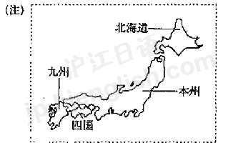
【問い】この文章の[ ]の部分には、次のうちのどれが入るか。
１．多すぎて
２．小さすぎて
３．大きすぎて
４．少なすぎて
（2） 液体としてのH20を表す語として、日本語には「湯」と「ホ」がある。この場合、湯というもの、水というものの区別がまずはっきりとあって、それに対してそれぞれ「湯」（注1）および「水」という名前がつけられているというふうに普通考えられる。これは、ごく当たり前の見方であり、たしかにそういう面もある。しかし、よく考えてみると、これによってすべて説明がつくわけではないことがわかってくる。この見方に従った場、あらかしめ(注2）存在するとみられる湯とは一体何か、また、水とは何かを考えてみると、湯は温かいもの、そして水`ま冷たいものという程度の漠然(注3）としたことはいえても、では、何度以上が湯で、何度以下が水かということになると、はっきりと決めることはできない。つまり、自然界には、水と湯の明確な区分というものは本来存在しないのである。
(牧野信也「アラブ的思考様式」講談社学術文庫による)
(注1)「湯」および「水」：「湯」と「水」
(注2)あらかじめ：もともと、偉じめから
(注3)漠然とした：はっきりしない
【問い】「この方に従った場合」とあるが。「この見方」とはどのような見方か。
１．日本語には液体のH２Oを表す語として「湯」と「ホ」があるという見方
２．湯とホの区別がはっきりとあうて、それぞれに名前があるという見方
３．湯は温かいもの、水は冷たいものであるのが当たり前であるという見方
４．自然界には、水と湯の明確な温度の区分は本来存在しないという見方
(3) 「何杯食べても四百円か」
男は、ラーメン屋の立て看板に目をやると、すぐに店の中に入った。
男は若く、体格(注1)が良く、かなりの大食漢(注2)。
ラーメンを一杯、軽く食べると二杯目に入った。
「お客さん、どんどん食べて下さい」
やがて、三杯目。これもクリア(注3)。
①「まだまだ遠慮しないで、もっと食べてもいいんですよ」
『それにしても、②こんなことでよく商売が成り立つ(注4)な』
男は四杯目に入った。だが、さすがに全部食べることはできなかった。
「もう腹いっぱい。四杯でやめておくよ。お勘定!」
「千六百円です」
「えっ、四百円じゃないんですか」
「お客さん、外の看板を見てくださいよ」
『おかしいな」と思い、看板を見ると(何杯食べても一杯四百円のまちがいだった。
（伊藤聡「何杯食べても」『小説現代』講談社1996年3月号による）
(注1)体格が良い：体が大きくてしっかりしている
(注2)大食漢：たくさん食べる人
(注3)クリア：ぜんぷ食べてしまうこと、目標をこえること
(注4)成り立つ：できる
【問1】①「まだまだ遠慮しないで、もっと食べてもいいんですよ」とあるが、店の人はなぜこう首ったと考えられるか。
１．客が食べれば食べるほどそれだけ自分がもうかると考えたから
２．客が遠慮していると思い、もっとすすめようと思ったから
３．客がとてもおなかがすいていてかわいそうに思えたから
４．客がラーメンをどんどん食べる様子が気持ち良く思えたから
【問2】②『こんなことでよく商売が成り立つな』と考えたのはなぜか。
１．その店の人が自分に無理に食べさせようとしたから
２．そめ店のラーメンは何杯食ぺても四百円だと思ったから
３．その店ではラーメンが一杯四百円しかしなかったから
４．その店で食べたラーメンがあまりおいしくなかったから
(4) 次の文章は、下のグラフを説明したものです。
日本人の日常生活で一般的に使用される電気製品や自動車の購入(注1)価格はどのように変化しているだろうか。グラツを見てその変化と理由を検討してみよう。このグラフは198O年の購入価格を100としたときの毎年の購λ価格を表したものである。（ a ）は、1987年を境に購入価格が急速(注2)に上昇したが、1989年からはあまり変化していない。その理由としては1988年頃、CDプレーヤーがっいて価格が上がったためと考えられる。（ b ）も同様に1987年頃から大幅に価格が上昇しているが、1991年を頂点にそれ以後下降に転じて(注3)いる。これは大型化による価格の上昇とその後の消費者の大型離れが影響していると考えられる。1985年から統計をとり始めた（ c ）を見ると、購入価格は少しずつ上がってきたが、1992年以後、やや下降し始めている。（ d ）も、1983年から次箒に上昇し、さらに1993年には大きく購人価烙が伸びている。その理由は、輸入が増加したからである。
(注1)購入：買うこと
(注2)上昇：上がること
(注3)転じる：変わる
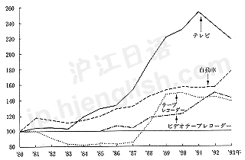
【問い】グラフを見て、文章中の(a)(b)(c)(d)にはそれぞれ何がλるか。次の組み合わせの中で正しいものを選びなさい。
１．a：テレビ b：ビデオテープレコーダー c：自動車 d：テーブレコーダー
２．a：テレビ b：テーブレコーダー c：ビデオテープレコーダー d：自動車
３．a：テーブレコーダー b：テレビ c：自動車 d：ビデオテープレコーダー
４．a：テープレコーダー b：テレビ c：ビデオテープレコーダー d：自動車
(5) 家を建てた人が、楽にその家を建てたか、それとも、かなり[ ]建てたかということは照明(注1)器具を見れぱわかるという。そういう目で見たことはないが、そういうもんだそうだ。
建築でいえば、照明の取りつけが最後になる。従って、だんだんに資金につまって(注2)くると、最後のところでお粗末になる。
(山口瞳「男性自身困った入たち」新潮文庫による)
(注1)照明：明かり
(注2)つまる：残りがなくなって困る
【問い】[ ]にλる最も遁当なものを一つ選ぴなさい。
１．時間が不足して
２．体力がなくなって
３．楽しみにして
４．苦しい思いをして
(6) 下のA～Dは、それぞれア、イ、ウ、エのどこかに入る文です。
私が図書館で働いていたころ、進くんという六つの男の子が、ときどき図書館へやってきました。本には全然興味のないらしい進くんが、そもそも(注1)どうして図書館へ来たのか、そこのところはわかりませんが、とにかく、[ ア ]
あるとき、それをしかるかわりに、絵本を読んでやったところが、それからは、 [ イ ]
でも、見ていますと、 [ ウ ]
それでいて、読み進んで残りのページが少なくなると、「これがすんだら、あれね」と、次の本をさすのです。結局、 [ エ ]
A 進くんにとっては、読んでもらうということが、かまって(注2)もらえるという意昧でうれしかったのでしょう。
B やってくると、一応パラパラと雑誌を見、そのあと奇声(注3)を発したり、机の間を走ったり、騒ぎはじめます。
C 肝心(注4)の読んでもらっている本には、それほど興味を持っていないことがわかるのです。
D 来るたんぴ(注5)に、読め読めとせが(注6)むようになりました。
（松岡享子『えほんのせかい こどものせかい」目本エディクースクール出版部による）
(注1)そもそも：もともと、第一に
(注2)かまう：世話をする、相手になる
(注3)奇声を発する：高くて変な声を出す
(注4)肝心の：いちばん大事なはずの
(注5)たんびに：たびに
(注6)せがむ：しつこく頼む
【問い】正しい組み合わせのものを選びなさい。
１．ア：B イ：D ウ：C エ：A
２．ア：D イ：B ウ：C エ：A
３．ア：D イ：B ウ：A 工：C
４．ア：B イ：D ウ：A エ：C
問題Ⅳ 次の分の にはどんなことばを入れたらよいか。最も適当なものを1、2、3、4から一つ選びなさい。
（1）試験の 静かにしてください。
１．うち ２．あいだは ３．まに ４．うちに
（2）アパートは部屋の中を見た 借りるかどうかを決めたい。
１．うえに ２．うえから ３．うえにも ４．うえで
（3）お借りした本を楽しく いただきました。
１．読まれて ２．お読みに ３．読ませて ４．読まされて
（4）天候に あすの午後2時から試合を行います。
１．かかわらず ２．よると ３．よれば ４．かかわり
（5）電話帳で調べた そういう名前の会社はなかった。
１．ところ ２．だけに ３．からに ４．ばかりでは
（6）目的に まっすぐに進んでいるときが幸せな時だ。
１．あたって ２．のって ３．むかって ４．あって
（7）冗談 まじめに考えてください。
１．ぬいて ２．しないで ３．しても ４．ぬきで
（8）家にばかりいないで映画でも見に行こう 。
１．まいか ２．ともしない ３．じゃないか ４．ともする
（9）きょうは卒業式なので妹が私に買って スカーフをして行こう。
１．いただいた ２．くださった ３．もらった ４．くれた
（10）ここでお待ち ください。
１．になって ２．して ３．になさって ４．させて
（11）この仕事を引き受ける 全力でやろう。
１．からに ２．からには ３．かぎりに ４．かぎりで
（12）水道代は一か月に 3000円かかります。
１．つき ２．とって ３．わたり ４．かけ
（13）市役所では市民の生活に さまざまな相談に応じている。
１．かける ２．かわる ３．かする ４．かかわる
（14）諸外国に 日本は一人が出すごみの量が多い。
１．よって ２．くらべ ３．しらべ ４．はじめ
（15）みなさんもご希望に 商品を生産していくつもりです。
１．おうじて ２．つけて ３．じつげんして ４．ひかくして
（16）日本の6月は1年でいちばん日が暮れるのが遅くて、7時に 暗くなりません。
１．なると ２．なっても ３．なって ４．なれば
（17）今、そこで地震のニュースを聞いた です。
１．うち ２．ほど ３．ばかり ４．かぎり
（18）説明を聞いたから すぐにできるというものでもない。
１．としても ２．としたら ３．といえば ４．といって
（19）花づくりはわたしに 一番の楽しみである。
１．ついて ２．たいして ３．とって ４．つれて
（20）都心の人口増加に 住宅問題は深刻化している。
１．なった ２．して ３．ともなう ４．そった
（21）人類は長い年月に 努力を重ね、ついに月への飛行に成功した。
１．つれて ２．したがって ３．かかって ４．わたって
（22）候補者の中で国民の意思を代表する人はあの人を ない。
１．ひかえて ２．おいて ３．つうじて ４．こえて
問題Ⅴ 次の文の にはどんな言葉をいれたらよいか。1、2、3、4から最も適当なものを一つ選びなさい。
（1）多くの人が不可能だと思っているにもかかわらず、あの人は新発明のための研究を 。
１．あきらめるべきだ ２．あきらめようとしない
３．あきらめるはずだ ４．あきらめるかもしれない
（2）安い皿は割れやすいというが、高い皿にしたって 。
１．同じようなものだ ２．同じではあるまい
３．同じどころではない ４．同じではないはずだ
（3）病気の時まっ先に見舞いに来てくれたのは、彼の友情のあらわれに 。
１．ほかでもない ２．ほかではない
３．ほかならない ４．ほかしかない
（4）労働条件の変更について会社から説明を受けたが、私はどうも納得 。
１．しかねない ２．しきれる
３．しかねる ４．したがる
（5）山田さんとの約束では、3時までに東京駅に 。
１．行くにきまってきる ２．行こうではないか
３．行こうとしている ４．行くことになっている
（6）いくら丈夫でも、こんなに働かされては平気でいられる 。
１．わけがある ２．わけである
３．わけがない ４．わけのない
問題Ⅵ 次の文の にはどんな言葉をいれたらよいか。1、2、3、4から最も適当なものを一つ選びなさい。
（1）大学を卒業した後どんな職業につくべきか、迷っている。会社員になるか 、学校の先生になるかだ。
１．それほど ２．それでも ３．それとも ４．それでは
（2）彼は勉強がきらいだった。授業中はあくびばかりしていた。しかし卒業に 先生との別れをいちばん悲しんだのは彼だった。
１．関して ２．際して ３．対して ４．面して
（3）彼は夕食前にいつもこの公園を散歩する。どんな天気でもこの日課を変えることはない。晴れた気持ちのよい日は 、雨の降る寒い日でも同じ道を歩いている。
１．もとより ２．もとには ３．もとまで ４．おとでは
（4）電話というものはいろいろと便利だが、困ることもある。 一人で静かにしていたいと思う時でも、遠慮なく私を呼び出すのだ。
１．もはや ２．しかし ３．ただし ４．たとえ
（5）社長は常に会社の状況をつかんでおかなければならない。いい 悪い 、現状を報告させる必要がある。
１．につけ につけ ２．でも でも
３．にあり にあり ４．とも とも
